**综合限时练（7）江苏省决胜新高考4月大联考**

姓名：___________班级：___________

**一、单选题**

1．资产阶级用来推翻封建制度的武器，现在却对准资产阶级自己了。 ——《共产党宣言》

资本主义生产方式在它生而具有的矛盾的这两种表现形式中运动着，它毫无出路地处在早已为傅立叶所发现的“恶性循环”中。 ——《社会主义从空想到科学的发展》

上述论断共同阐明了（   ）

A．空想社会主义者看到了资本主义的弊端并进行了揭露和批判

B．《共产党宣言》的发表是社会主义从空想发展到科学的标志

C．阶级斗争是推动资本主义社会产生、发展和灭亡的根本动力

D．资本主义基本矛盾是资本主义社会一切矛盾和冲突的总根源

【答案】D【详解】材料没有体现空想社会主义者看到了资本主义的弊端并进行了揭露和批判，A不符。材料强调资本主义基本矛盾，未强调社会主义从空想发展到科学，B不符。阶级斗争是推动资本主义社会产生、发展和灭亡的直接动力，C错误。资产阶级用来推翻封建制度的武器，现在却对准资产阶级自己了。资本主义生产方式在它生而具有的矛盾的这两种表现形式中运动着，体现了资本主义基本矛盾是资本主义社会一切矛盾和冲突的总根源，D对。

2．近日，来自河南、陕西、山西、云南等地的商业银行密集发布公告，宣布下调定期存款执行利率。据不完全统计，存款利率下调幅度从5个基点至45个基点不等。有专家认为，在金融支持实体的背景下，贷款利率显著下行，然而银行的负债成本保持相对刚性，息差持续压缩，加大了其经营压力。下列对商业银行下调存款利率分析正确的是（   ）

A．各商业银行依照市场利率变化情况，合理调整存款利率水平

B．降低了商业银行存款成本，一定程度上会增加了其经营压力

C．有利于直接降低实体经济的融资成本，促进经济高质量发展

D．如果存款利率处于下降周期，人们将会尽量减少长期限存款

【答案】A【详解】商业银行是经营存贷款业务的金融机构，存款利率是其经营成本的体现。当市场利率发生变化时，商业银行需要合理调整存款利率水平以维持其经营利润和竞争力，A符合。商业银行下调存款利率有利于降低其成本，这不一定会增加其经营压力，其经营压力是由息差持续压缩导致的，B错误。降低贷款利率才会降低实体经济的融资成本，下调存款利率不会，同时通过银行贷款属于间接融资也不是直接融资，C错误。如果存款利率处于下降周期，人们可能会增加长期限存款，D错误。

3．当前，我国经济下行压力加大，财政收入下行，支出压力上升。为发挥财政逆周期调节，2024年开始，国家拟连续几年发行超长期特别国债，专项用于国家重大战略实施和重点领域安全能力建设，今年先发行1万亿元。关于发行特别国债对促进我国经济平稳运行的推导合理的是（   ）

①增加财政定向支出 ②拉动经济增长 ③激发社会生产活力 ④提升财政创收能力 ⑤刺激社会总需求

A．④→①→③→② B．④→①→⑤→② C．①→③→⑤→② D．①→⑤→③→②

【答案】D【详解】发行特别国债，能增加财政定向支出，有利于刺激社会总需求，激发社会生产活力，从而拉到经济增长，故①排第一，⑤排第二，③排第三，②排第四。发行特别国债，是增加财政定向支出，不是为了提升财政创收能力，④排除。

4．作为世界手机市场的佼佼者，就在最近iPhone15系列价格大跳水，降价之后立马引发了销量的霸榜。不考虑其他情况，下面四幅图中（P、Q分别代表价格和数量，D、S分别代表需求曲线和供给曲线），能正确描述此现象所带来影响的是（  ）

A．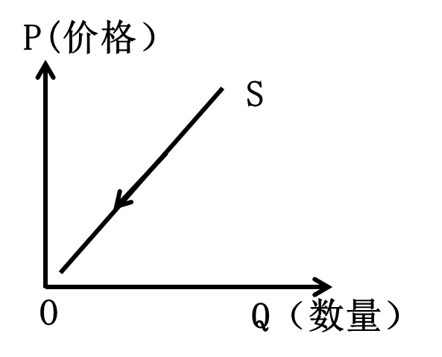 B．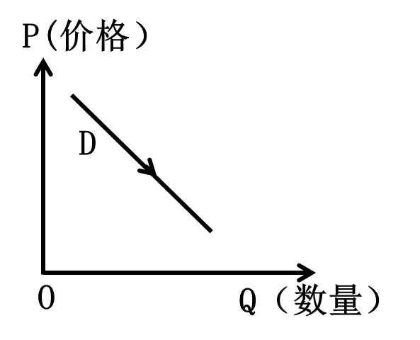C．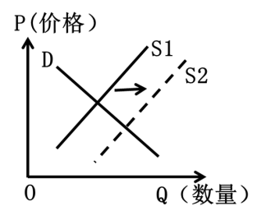 D．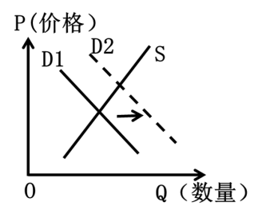

【答案】B【详解】该图示反映了商品的价格下降，供给减少，但是材料强调的是iPhone15系列价格下降，致使需求增多，A不符。材料中指出iPhone15系列价格下降，供给不变，需求增多，该图示反映了商品的价格下降，需求量增加，B正确。该图示反映了需求不变，供给增加，导致价格下降，但是材料强调的是iPhone15系列价格下降，致使需求增多，C不符。该图示反映了供给不变，需求增加，价格升高，但是材料强调的是iPhone15系列价格下降，致使需求增多，D不符。

5．为积极回应社会关切，更好发挥行政复议公正高效、便民为民的制度优势和化解行政争议的主渠道作用，我国深入推进行政复议法修改工作。

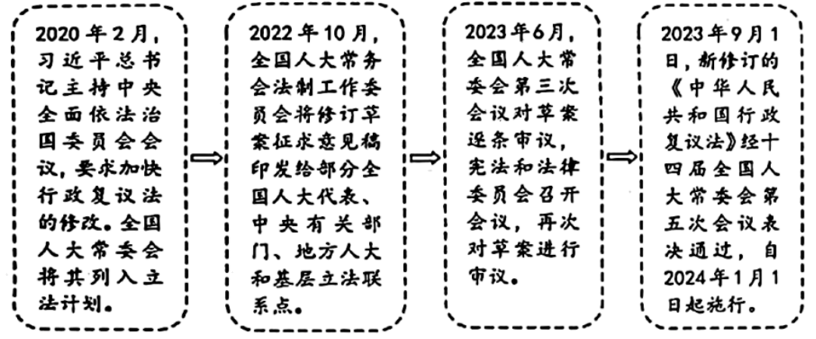

行政复议法的修改（   ）

A．贯彻了民主集中制，提高法院化解民事纠纷能力 B．发挥人大立法主导作用，顺应时代要求科学立法

C．遵循了立法程序，旨在树立政府的公信力和形象 D．坚持了党的领导，促进党在社会工作中依法行政

【答案】B【详解】材料体现的是人大的立法过程，未涉及法院化解纠纷能力，A排除。

人大贯彻党的领导，积极推进行政复议法的修改工作，这一过程中积极发挥人大立法主导作用，同时征求意见、多次审议，贯彻了科学立法的要求，B正确。材料主要介绍了全国人大常委会推进行政复议法修改工作的过程，未强调政府在其中的作用，也不是为了树立政府的公信力和形象，C排除。党依法执政，政府依法行政，D错误。

6．“四下基层”即“宣传党的路线、方针、政策下基层，调查研究下基层，信访接待下基层，现场办公下基层”，是习近平同志在福建宁德工作时大力倡导并身体力行形成的工作方法和工作制度。“四下基层”要求（   ）

A．把走好群众路线作为重要支撑，推动干部作风持续转变

B．把为民造福作为出发点，着力发挥党员的领导核心作用

C．把加强党的政治建设为主线，推动矛盾问题的有效解决

D．把以研促谋作为突出抓手，加强党对基层工作有效监管

【答案】A【详解】“四下基层”是习近平同志在福建宁德工作时大力倡导并身体力行形成的工作方法和工作制度。“四下基层”要求把走好群众路线作为重要支撑，推动干部作风持续转变，A符合。

应该把维护人民的根本利益作为出发点和落脚点，着力发挥党的领导核心作用，党员的先锋模范作用，B错误。

“四下基层”要求以加强党的长期执政能力建设、先进性和纯洁性建设为主线，以党的政治建设为统领，C错误。

“四下基层”要求坚持走好群众路线，没有体现把以研促谋作为突出抓手，加强党对基层工作有效监管，D不符。

7．新质生产力有别于传统生产力，涉及领域新、技术含量高，与新兴产业、未来产业有关，以科技创新为特征，以高效能、高质量为特点，代表着生产力的跃迁，是数字时代更具融合性、更体现新内涵的生产力。这告诉我们发展新质生产力（  ）

A．需要改革生产关系以适应生产力发展 B．要大力支持新出现的事物

C．必须坚持辩证否定观，不断创新 D．要高度重视实体经济发展，优化产业结构

【答案】C【详解】A：材料强调新质生产力的特点，没有涉及改革生产关系以适应生产力发展，A不符。新出现的事物不等于新事物。我们要支持新事物，是指符合客观规律、具有强大生命力，具有远大前途的事物，B错。

从材料看出新质生产力以科技创新为特征，所以要坚持辩证否定观，既肯定又否定，不断推动创新，C符合。

新质生产力有别于传统生产力，涉及领域新、技术含量高，与新兴产业、未来产业有关，所以发展新质生产力有利于推动实体经济发展，优化产业结构。推动实体经济发展，优化产业结构不是发展新质生产力的措施，而是带来的作用，D不符。

8．达克效应是指：身份地位知识程度越高的人往往越谦和，反之，越没有见识的人，往往越狂妄，目空一切，无知的人往往不知道自己的无知，却以为自己什么都知道。人在成长的过程会经过这样几个阶段（如下图）：愚昧之巅、绝望之谷、开悟之坡、谦逊高原。从认识论的角度看，达克效应告诉我们（   ）

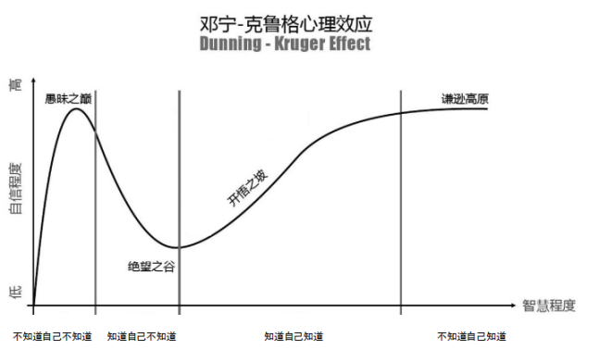

A．一切事物都处于运动、变化和发展之中

B．实践延伸了人的认识器官，推动人的认识发展

C．人的成长其方向是前进的、上升的，道路是曲折的、迂回的

D．人们对客观事物的认识总要受到不同的认知水平、思维能力等条件的限制

【答案】D【详解】一切事物都处于运动、变化和发展之中属于辩证法范畴，不属于认识论，A不符。达克效应未体现实践延伸了人的认识器官，B不符。“人在成长的过程会经过这样几个阶段：愚昧山峰、绝望之谷、开悟之坡、认知高原”，启示我们人类认识是发展的，追求真理是一个永无止境的过程，未强调人的成长其方向是前进的、上升的，道路是曲折的、迂回的，C不符。“身份地位知识程度越高的人往往越谦和，反之，越没有见识的人，往往越狂妄，目空一切，”告诉我们人们对客观事物的认识总要受到不同的认知水平、思维能力等条件的限制，D符合。

9．中央广播电视总台积极推进“思想+艺术+技术”的融合创新，把2024年春晚大舞台作为媒体科技创新的重要抓手，持续提升节目超高清视音频的制作质量，不断深化全媒体广泛传播，为中华儿女带来耳目一新的沉浸式视听享受，奉献美好丰盛、科技感十足的春晚“年夜饭”，同时也引起了很多外国观众的共鸣。由此可见（   ）

A．科技赋能文化，不断推动文化创新和发展 B．文化建设要以满足人民群众的文化需求为指导

C．文化创新和发展的关键是创造性转化和创新性发展 D．要不断推动中华文化走向世界，展示中华文化的优越性

【答案】A【详解】2024年春晚大舞台作为媒体科技创新的重要抓手，持续提升节目超高清视音频的制作质量，不断深化全媒体广泛传播，为中华儿女带来耳目一新的沉浸式视听享受，奉献美好丰盛、科技感十足的春晚“年夜饭”，这体现了科技赋能文化，不断推动文化创新和发展，A正确。文化建设要以马克思主义为指导，要以满足人民群众的文化需求为根本目的，B错误。文化创新和发展的关键是回答时代问题，完成时代任务，C错误。

各民族文化一律平等，展示中华文化的优越性说法错误，D排除。

10．2023年11月，第六届中国国际进口博览会在上海举行。“持续看好中国市场，加码对中国投资，越办越好的进博会持续显现强大磁力”成为跨国企业的共识。以下对“进博磁力”的分析正确的是(    )

A．中国积极推进高水平对外开放，合理增加外资准入负面清单

B．中国实行更加积极主动的开放战略，引领着经济全球化进程

C．中国创新对外投资方式，加快培育国际经济合作竞争新优势

D．中国经济具有强劲韧性，巨大市场潜力为各国提供更多机遇

【答案】D【详解】应该是合理缩减外资准入负面清单，增加负面清单不利于我国推进高水平对外开放，A错误。

“引领”经济全球化进程，夸大了中国在国际社会中的作用，B错误。中国国际进口博览会，强调贸易全球化，不是中国创新对外投资方式，C不符。第六届中国国际进口博览会在上海举行。“持续看好中国市场，加码对中国投资，越办越好的进博会持续显现强大磁力”成为跨国企业的共识。可以看出中国经济具有强劲韧性，巨大市场潜力为各国提供更多机遇，D符合。

11．2024年2月29日，二十国集团财政部长和中央银行行长会议在巴西圣保罗落下帷幕。与会各方在金融等领域达成共识，但在俄乌冲突、中东局势等地缘政治冲突方面缺乏共识。会议的闭幕声明草案指出，全球经济实现软着陆的可能性越来越大，通胀下降速度快于预期是风险之一。这说明二十国集团（   ）

A．是引领各成员国联合自强、共谋发展的一面旗帜 B．主要讨论的是全球重大经济金融以及政治热点问题

C．践行多边主义，为完善全球经济治理发挥重要作用D．作为新兴国际组织，开创了自冷战以来区域合作的新模式

【答案】C【详解】非盟是引领各成员国联合自强、共谋发展的一面旗帜，A排除。材料中二十国集团主要讨论的是经济问题并达成了共识，只是在地缘政治冲突方面缺乏共识，并非重点讨论，B排除。二十国集团财政部长和中央银行行长会议上，与会各方在金融等领域达成共识，说明二十国集团践行多边主义，为完善全球经济治理发挥重要作用，C正确。上合组织开创了自冷战以来区域合作的新模式，D排除。

12．2013年王某向吴某借款，吴某以银行转账方式给付王某18000元后，连借条都没要，后王某一直未归还。吴某因多次催收未果，于2023年以转账凭证为证据，诉至法院要求王某归还借款本息。在法庭上，王某则称吴某的转账行为系赠与行为，非借贷行为。对此，下列说法正确的是（   ）

A．该案件属于民事案件，其民事关系的客体是18000元

B．如双方不服一审法院的判决，可向上级专门法院提起上诉

C．民事权利的诉讼时效期间为三年，吴某不能得到法律支持

D．证据是打官司的关键砝码，应及时保存证据，维护自身权益

【答案】D【详解】该案件属于民事案件，是借贷纠纷，其实质合同关系，其民事关系的客体是行为，A错误。

如双方不服一审法院的判决，可向上级法院提起上诉，B错误。

向人民法院请求保护民事权利的诉讼时效期间为三年，法律另有规定的除外。但诉讼时效期间自权利人知道或者应当知道权利受到损害以及义务人之日起计算。材料中并未明确戴某知道或应当知道权利受到损害的具体时间，因此可能并未超过三年诉讼时效期间，戴某的主张可能会得到法律支持，C错误。

王某一直未归还，吴某因多次催收未果，于2023年以转账凭证为证据，诉至法院要求王某归还借款本息，启示我们证据是打官司的关键砝码，应及时保存证据，维护自身权益，D正确。

13．张云忠、张云福（张爱东之父）和张云燕系姐弟关系。张云忠自幼智力残疾，在其父母去世后，由张云福照顾。张云福去世后，张云燕向法院申请宣告张云忠为限制民事行为能力人，并指定自己为监护人。法院判决后，张云燕作为监护人与张云忠签订房屋赠与合同，约定张云忠将其名下的一套房屋赠与张云燕。合同签订当日，房屋就被过户至张云燕名下。张云忠去世后，其侄子张爱东认为张云燕的行为侵犯了自己的合法权益，双方发生争议。此案中（   ）

A．张云燕是张云忠的意定监护人，可以代理张云忠处分其财产

B．张云忠作为限制民事行为能力人，其与张云燕订立的合同无效

C．张爱东作为第二顺序法定继承人有权继承张云忠房产的部分份额

D．张爱东可以通过商事仲裁或者提起诉讼来维护自己的合法权益

【答案】B【详解】成年意定监护制度是指具有完全民事行为能力的成年人，可以与其近亲属、其他愿意担任监护人的个人或者组织事先协商，以书面形式确定自己的监护人。监护人在该成年人丧失或者部分丧失民事行为能力时，履行监护职责。材料中张云燕不是张云忠的意定监护人，是监护人，但不能任意处分张云忠的财产，A错误。

订立一份有效的合同，要求行为人具有相应的民事行为能力，意思表示真实，内容合法。张云忠作为限制民事行为能力人，应是无法理解赠与房产的法律后果、不具备作出赠与价值较高房产的相应行为能力，其与张云燕的房屋赠与合同无效，B正确。第二顺序法定继承人包括兄弟姐妹、祖父母、外祖父，张爱东是张云忠的侄子不是第二顺序法定继承人，C错误。继承纠纷不适用于仲裁，张爱东不可以通过仲裁维护自己的合法权益，但可提起诉讼，D错。

14．大课间，小明、小林两人讨论下午体育课的活动内容。小明一会儿说应该打羽毛球，一会儿又说不应该打羽毛球。针对小明的说法，小林说：“你的两种建议，我都不同意。”对小明、小林的表达评价正确的是（   ）

A．小明违反了同一律要求，思维存在不确定性

B．小林违反辩证法要求，没能做到全面地看问题

C．小林违反了矛盾律要求，存在“两不可”的逻辑错误

D．小明违反了矛盾律要求，犯了“自相矛盾”的逻辑错误

【答案】D【详解】小明一会儿说应该打羽毛球，一会儿又说不应该打羽毛球，同时肯定了“应该打羽毛球”和“不应该打羽毛球”这两个相互矛盾的判断，小林的说法违反了矛盾律的要求而不是违反了同一律，犯了“自相矛盾”的逻辑错误，A错误，D正确。针对小明的说法，小林说：“你的两种建议，我都不同意”，其否定了两个相互矛盾的判断，根据排中律的要求，相互矛盾的两个判断不能同假，其中必有一真，因此小林违反了排中律，犯了“两不可”的逻辑错误，而不是没能做到全面地看问题，BC错误。

15．“哈尔滨”冬天的火爆吸引了四面八方的游客积极回应、热烈奔赴。小李和小王也约定：如果能定到本月28号的机票，他们就一起去哈尔滨。据此，下列推理正确的是（   ）

①小李和小王没有定到当日机票，他们就一定不一起去哈尔滨 A．①③

②小李和小王没有定到当日机票，他们不一定不一起去哈尔滨 B．①④

③小李和小王没有一起去哈尔滨，因为他们没有定到当日机票 C．②③

④小李和小王一起去哈尔滨了，他们一定是定到了当日机票 D．②④

【答案】C【详解】“如果能定到本月28号的机票，他们就一起去哈尔滨。”属于充分条件假言判断推理。其有效式为：肯定前件式和否定后件式。“小李和小王没有定到当日机票”否定前件并不能必然否定后件，因此，“他们就一定不一起去哈尔滨”说法错误，①不选。“小李和小王没有定到当日机票”否定前件并不能必然否定后件，因此，“他们不一定不一起去哈尔滨”说法正确，②入选。“小李和小王没有一起去哈尔滨”否定后件就必然否定前件，因此，“他们没有定到当日机票”说法正确，③入选。“小李和小王一起去哈尔滨了”肯定后件并不能必然肯定前件，“他们一定是定到了当日机票”说法错误，④不选。

**二、主观题**

16．2024年3月20日，习近平总书记在新时代推动中部地区崛起座谈会上的讲话指出，要按照中国式现代化的本质要求，坚持中国共产党领导，发展全过程人民民主，丰富人民精神世界，实现全体人民共同富裕，促进人与自然和谐共生。要一以贯之抓好党中央推动中部地区崛起一系列政策举措的贯彻落实，形成推动高质量发展的合力，在中国式现代化建设中奋力谱写中部地区崛起新篇章。

结合材料，运用《中国特色社会主义》相关知识，分析怎样以中国式现代化奋力谱写中部地区崛起新篇章？（8分）

【答案】①坚持以习近平新时代中国特色社会主义思想为指导，坚定理想信念，抓住历史机遇期。（1分）

②坚持和加强党的全面领导。中国共产党坚持初心和使命，领导全国各族人民进行伟大斗争、建设伟大工程、推进伟大事业，实现伟大梦想，奋力谱写中部地区崛起新篇章。（3分）

③坚持以人民为中心的发展思想。奋力谱写中部地区崛起新篇章，每个人都要把人生理想融入国家和民族的伟大梦想之中。（2分）

④坚持“十四个坚持”的基本方略，坚持新发展理念、坚持人与自然和谐共生，奋力谱写中部地区崛起新篇章。（2分）

17．东北地区是我国的老工业基地，曾创造中国工业史上数以千计的“第一”。但长期以来，在制造业发展中，也面临着很多问题，使得东北地区全面振兴举步维艰。具体表现在：

|  |
| --- |
| ◇产业结构单一，存在产能过剩。以重工业和传统制造业为主，高新技术产业和现代服务业发展相对滞后。◇工业技术老化，核心技术缺失，生产设备陈旧落后，技术及研发投入不足。  ◇过度依赖传统能源和原材料的消耗，废弃物的排放和污染问题严重。  ◇此外，部分国有企业人力资源管理缺乏长期规划，内部导向不完善，加速了创新型专业人才外流。 |

2023年9月，习近平总书记在新时代推动东北全面振兴座谈会上指出，“积极培育新能源、新材料、先进制造、电子信息等战略性新兴产业，积极培育未来产业，加快形成新质生产力，增强发展新动能。”

结合材料，运用《经济与社会》的相关知识，分析该地区如何加快形成新质生产力，突破瓶颈全面振兴。（10分）

【答案】①要深化供给侧结构性改革，大力发展战略性新兴产业，促进传统产业转型升级，积极培育未来产业。（2分） ②要坚持创新发展，提高自主创新能力，促进数字技术与实体经济深度融合。（3分）

③要坚持绿色发展，转变经济发展方式，提升地区经济发展的可持续性。（3分）

④要完善企业管理及人才激励机制，留住创新型专业人才，为发展“新质生产力”提供人才支撑。（2分）

18．2023年7月1日起施行的新修订的《反间谍法》，全面落实党的二十大战略部署，将“统筹发展和安全”“增强全民国家安全意识和素养”“筑牢国家安全人民防线”等新部署新要求及时写入法律，将党的主张转化为国家意志。此外，该法立足新时代新征程，适应国际国内新形势新挑战，完善了间谍行为的定义，将“投靠间谍组织及其代理人”“针对国家机关、涉密单位或者关键信息基础设施等实施网络攻击等行为”明确为间谍行为。

新修订的《反间谍法》是我国贯彻落实总体国家安全观的第一部重要法律，也是规范和保障反间谍斗争的专门法律，充分发挥了法治固根本、稳预期、利长远的保障作用。例如，2023年9月，某高新技术企业的青年设计师阿强，拨打国家安全机关12339举报受理电话称，某科技论坛上一名昵称“暗影Dark”的用户言行可疑，疑似境外间谍人员。国家安全机关据此破获这起案件，并对举报人阿强进行了专门的表彰奖励。

结合材料，运用“全面依法治国”“世界多极化”的有关知识，分析新修订并实施《反间谍法》的必要性。（10分）

【答案】①新修订《反间谍法》，使党的主张通过法定程序上升为国家意志，坚持依法立法，立良善之法，立管用之法（推进良法善治，提高立法质量），提升国家安全工作法治化水平（为……提供法律保障）。（4分）

②该法的修订顺应了时代发展要求，尊重和体现了社会发展的客观规律，坚持了科学立法，有利于完善国家法治体系，落实依法治国（推进国家治理体系和治理能力现代化）。（4分）

③国家安全利益是国家的最高利益，我国实施《反间谍法》有利于应对国际形势和安全威胁，落实总体国家安全观，统筹外部安全和内部安全，筑牢国家安全防线。（2分）

19．2024年3月23日，又是一年的进京“赶考”日，江西于都县长征大剧院在夜幕下熠熠生辉，庆祝《长征第一渡》首演一周年的公益演出在这里隆重启幕！《长征第一渡》，以契合时代的精神、贴近人民的视角、崭新的艺术与科技理念，讲述了长征启程时刻那些普通人的故事，引发了观众的强烈共鸣，取得了良好的社会效益。

据悉，主创团队历经三年，深入群众，与相关专家学者、各级领导沟通交流创作方案与创意，反复论证，厘清创作方向，突破文旅创作窠臼。一是将长征故事与史诗框架组合，融入了话剧、舞蹈、音乐、诗歌等多种艺术形式，在高科技与艺术的完美结合中实现文旅融合。二是通过草鞋、马灯、军号等诗意化、散点式、主演结合群像式的人物角色设定，采用类似电影蒙太奇小切口大写意的方式，以全新艺术形象再现了中央红军开启伟大长征的场景，以创新实现“出圈”。

结合材料，运用唯物史观和文化传承与文化创新的知识，分析《长征第一渡》为什么能够引发观众共鸣。（13分）

【答案】①社会存在决定社会意识，社会意识是对社会存在的反映，具有相对独立性。先进的社会意识可以正确地预见社会发展的方向和趋势，对社会发展起积极的推动作用。（3分）该剧立足时代之基，融通不同资源，通过文化创新，实现了文化的创造性转化与创新性发展。（3分）

②人民群众是社会历史的创造者，要坚持群众观点与群众路线。（2分）该剧坚持以人民为中心的创作导向，热情讴歌人民群众的伟大实践，满足了人民日益增长的精神文化需求。（2分）

③价值观对人们认识和改造世界具有重要的导向作用。该剧弘扬民族精神和革命文化，发挥社会主义核心价值观对精神文化产品创作生产传播的引领作用，坚定了文化自信。（3分）

20．【基本案情】

原告张某某的女儿张小某，为小学五年级学生。张小某于2022年4月19日晚上在原告不知情的情况下使用原告的手机通过某直播平台，在主播诱导下通过原告支付宝账户支付给被告某数码科技有限公司经营的“某点卡专营店”5949.87元，用于购买游戏充值点卡，共计4笔。原告认为，张小某作为未成年人使用原告手机在半个小时左右的时间里从被告处购买游戏充值点卡达到5949.87元，已经超出与其年龄、智力相适宜的范围，被告应当予以返还，遂诉至法院请求被告返还充值款5949.87元。

(1)运用《法律与生活》知识，说明张某某在提起诉讼前应做哪些准备。（6分）

【答案】①原告张某某在提起诉讼前，需要搜集被告的相关信息（1分），准备能够证明案件事实的证据，（1分）如张小某通过张某某支付宝账户支付的电子支付凭证、准备好张小某身份证或户口本、出生证明及与监护人合照等。（2分） ②根据相应信息完成民事起诉状的撰写。还要明确起诉要向有管辖权的人民法院提出。（2分）

【后续】

经过这件事情后，张某某教育女儿要正确处理学习和娱乐的关系，不要因为玩游戏耽误了学习，双方约定：只要张小某完成学习任务且成绩进步，就可以在周末玩游戏。对此，小华发表自己观点：张小某在周末没有玩游戏，那么她。

(2)运用“遵循逻辑思维规则”知识，从下列选项中选出一项，把小华的观点补充完整，使其推理结论成立，并说明理由。（8分）

A没有完成学习任务或成绩没有进步 B没有完成学习任务且成绩没有进步

【答案】选A（1分），

理由：①该推理的前提是包含联言判断的充分条件假言判断。（2分）

②充分条件假言推理的正确推理结构是“肯定前件式”和“否定后件式”。小华认为张小某在周末没有玩游戏，否定了假言判断的后件，结论就可以否定假言判断的前件“完成学习任务且成绩进步”（运用了否定后件式）。（3分）

③在联言判断中，如果有一个联言支是假的，这个联言判断就是假的（一假则假）。因此，要否定“完成学习任务且成绩进步”,只要有一假“没有完成学习任务”或“成绩没有进步”即可。（2分）